جدول المواد المستوى الخامس تخصص صعوبات تعلم
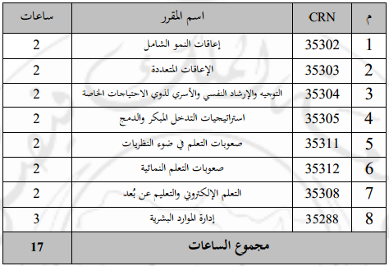
جدول الاختبارات المستوى الخامس تخصص صعوبات التعلم
اليوم | الفترة الاولى | الفترة الثانية
الأول |  | إعاقات النمو الشامل
الثاني | ########
الثالث | صعوبات التعلم في ضوء النظريات
الرابع | التعلم الالكتروني والتعليم عن بعد
الخامس | صعوبات التعلم النمائية
السادس | ########
السابع |  | التوجيه والإرشاد النفسي والأسري لذوي الإحتياجات الخاصة
الثامن |  | إدارة الموارد البشرية
التاسع | إستراتيجيات التدخل المبكر والدمج
العاشر | ########
الاخير | الإعاقات المتعددة

جدول الاختبارات المستوى السادس تخصص صعوبات التعلم
اليوم | الفترة الاولى | الفترة الثانية
الأول | ########
الثاني | طرق تدريس خاصة
الثالث |  | التخاطب واضطرابات النطق والكلام
الرابع | ########
الخامس
السادس |  | اللغة العربية لمعلم التربية الخاصة
السابع | التقويم والتشخيص في التربية الخاصة
الثامن |  | مهارات الاتصال
التاسع | ########
العاشر | إعداد برامج تربوية لذوي صعوبات التعلم
الاخير |  | دراسة حالة في مجال صعوبات التعلم

جدول الاختبارات المستوى السآبع تخصص صعوبات التعلم
اليوم | الفترة الاولى | الفترة الثانية
الأول | منهج الانشطة لذوي الاحتياجات
الثاني | ########
الثالث | صعوبات التعلم الأكاديمي
الرابع | علم النفس الفسيولوجي | تصميم وتطوير الدروس
الخامس | استراتيجيات تعليم دوي صعوبة التعلم
السادس | ########
السابع | ########
الثامن | الموهوبون ذوو صعوبات التعلم
التاسع |  | الرياضيات لمعلم التربية الخاصة
العاشر
الاخير

وكل عآم وانتو بأتم صحة وسعادة
اخوكم نوآف

